**ФЕДЕРАЛЬНОЕ ГОСУДАРСТВЕННОЕ АВТОНОМНОЕ ОБРАЗОВАТЕЛЬНОЕ УЧРЕЖДЕНИЕ ВЫСШЕГО ОБРАЗОВАНИЯ**



**МОСКОВСКИЙ ПОЛИТЕХНИЧЕСКИЙ УНИВЕРСИТЕТ**

***Факультет Информационных технологий***

***Кафедра Информатики и информационных технологий***

**направление подготовки**

**09.03.02 «Информационные системы и технологии»**

**ЛАБОРАТОРНАЯ РАБОТА № 7**

**Дисциплина:**  Аппаратное обеспечение информационных систем

**Тема:** Устройства ввода: цифровые фотоаппараты

**Выполнил: студент группы**  231-338

Шаура Илья Максимович

(Фамилия И.О.)

**Дата, подпись** 15.09.2024

(Дата) (Подпись

**Проверил:**

(Фамилия И.О., степень, звание) (Оценка)

**Дата, подпись**

(Дата) (Подпись)

**Замечания:** _________________________________________________________

____________________________________________________________________

____________________________________________________________________

**Москва**

**2024**

**Устройства ввода: цифровые фотоаппараты**

Цифровые фотоаппараты — это устройства ввода, предназначенные для захвата и преобразования световой информации в цифровые изображения. Они играют важную роль как в повседневной жизни, так и в профессиональной деятельности, предлагая высокое качество съемки и широкий набор функций. С появлением цифровой фотографии стало возможным быстрое создание, редактирование и распространение фотографий в электронном формате.

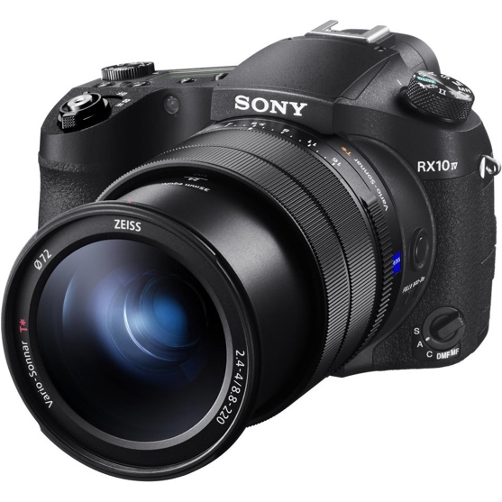

**Принцип работы цифрового фотоаппарата**

Цифровые фотоаппараты работают на основе преобразования света, попадающего через объектив на матрицу, в цифровые данные. Основные этапы работы устройства:

1. **Захват изображения**: свет проходит через объектив и попадает на светочувствительный элемент — матрицу, которая преобразует световые лучи в электрические сигналы.
2. **Обработка данных**: процессор камеры обрабатывает полученные сигналы, преобразуя их в цифровое изображение.
3. **Сохранение**: изображение сохраняется на карту памяти в виде файла (JPEG, RAW и др.), который можно передать на другие устройства или отредактировать.

**Основные компоненты цифрового фотоаппарата**

**1. Объектив**

Объектив — это оптическая система, которая фокусирует свет на матрицу камеры. В зависимости от типа камеры, объектив может быть сменным или несъемным. Ключевые параметры объектива:

* **Фокусное расстояние**: определяет угол обзора и приближение изображения.
* **Светосила**: способность объектива пропускать свет, важная для съемки в условиях низкой освещенности.

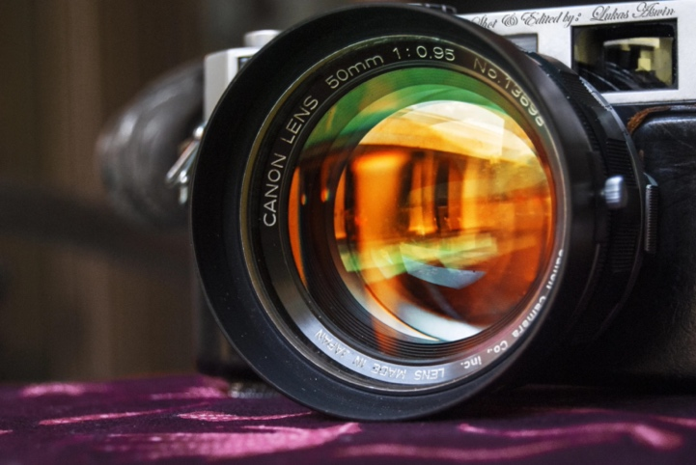

**2. Матрица**

Матрица — это ключевой элемент камеры, который отвечает за преобразование света в цифровые данные. Существует два основных типа матриц:

* **CCD (Charge-Coupled Device)**: матрица с высокой чувствительностью, использующаяся в профессиональных камерах.
* **CMOS (Complementary Metal-Oxide Semiconductor)**: более энергоэффективная матрица, которая используется в большинстве современных камер.

Чем больше размер матрицы, тем выше качество изображения, так как большая матрица улавливает больше света.

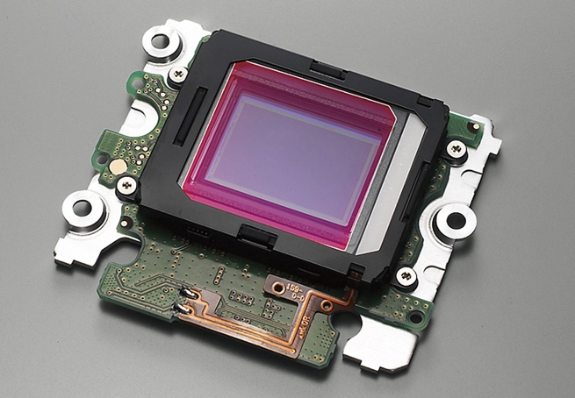

**3. Процессор изображения**

Процессор изображения — это микропроцессор, который отвечает за обработку данных, поступающих с матрицы. Он выполняет такие задачи, как коррекция цвета, уменьшение шумов, регулировка контраста и преобразование файлов в нужный формат.

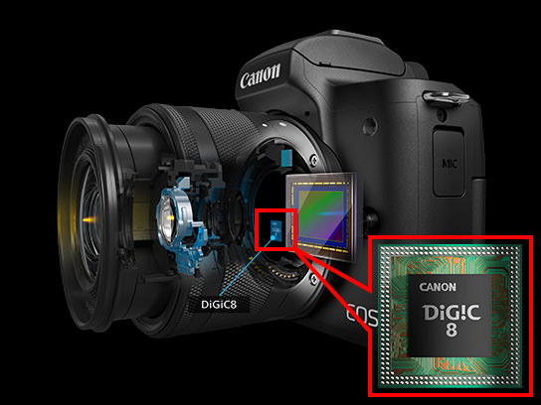

**4. Экран**

Цифровые фотоаппараты оснащены экраном для просмотра снимков и настроек камеры. Современные экраны часто являются сенсорными и могут поворачиваться для удобства съемки.

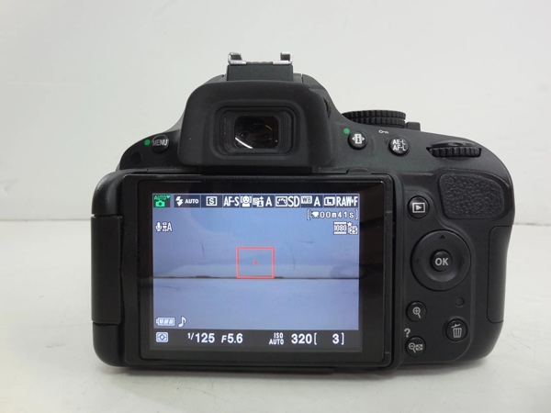

**5. Карта памяти**

Карта памяти используется для хранения снятых изображений и видео. Наиболее популярные форматы карт памяти — это SD, microSD и CompactFlash.

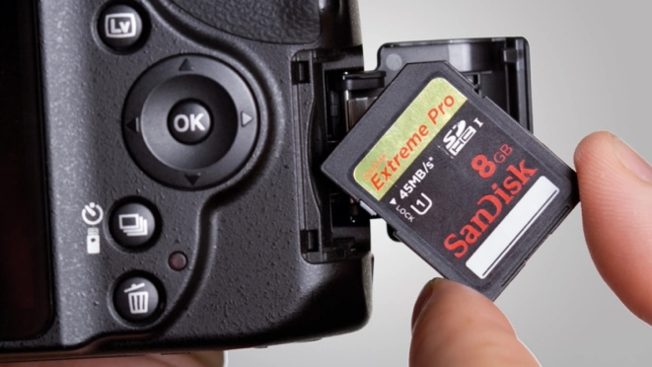

**Виды цифровых фотоаппаратов**

**1. Компактные камеры (Point-and-Shoot)**

Компактные камеры отличаются небольшими размерами и простотой использования. Они подходят для повседневной съемки и часто имеют автоматические настройки, что делает их удобными для пользователей без профессиональных навыков.

* **Преимущества**: компактность, простота использования, автоматические режимы.
* **Недостатки**: ограниченные возможности настройки и качество съемки по сравнению с профессиональными камерами.

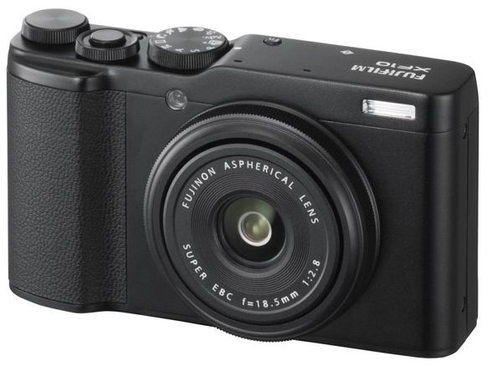

**2. Зеркальные камеры (DSLR)**

Зеркальные камеры предлагают высокое качество изображения и широкий спектр настроек. Они имеют сменные объективы, что позволяет адаптировать камеру под различные условия съемки.

* **Преимущества**: высокое качество изображения, возможность смены объективов, гибкие настройки.
* **Недостатки**: большие размеры и вес, сложность для начинающих пользователей.

**3. Беззеркальные камеры**

Беззеркальные камеры сочетают в себе качество DSLR с меньшими размерами и весом. Они также поддерживают сменные объективы, но вместо зеркала используют электронный видоискатель.

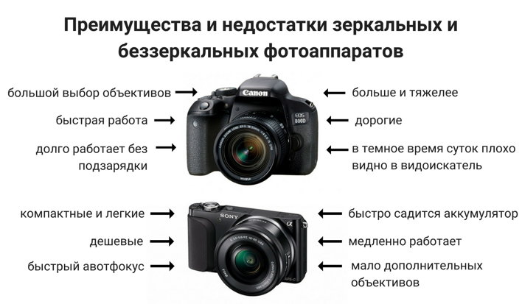

* **Преимущества**: компактность, сменные объективы, высокое качество.
* **Недостатки**: более высокая стоимость по сравнению с компактными камерами.

**4. Экшн-камеры**

Экшн-камеры созданы для съемки в экстремальных условиях. Они защищены от воды, пыли и ударов, что делает их популярными среди спортсменов и путешественников.

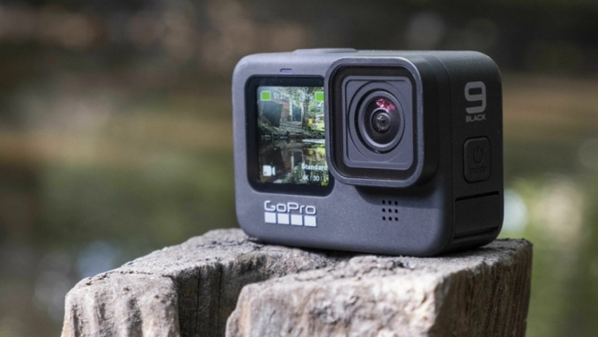

* **Преимущества**: прочность, компактность, поддержка съемки видео.
* **Недостатки**: ограниченные возможности настройки и качество фото по сравнению с профессиональными камерами.

**Основные характеристики цифровых фотоаппаратов**

**1. Разрешение**

Разрешение камеры измеряется в мегапикселях (МП) и указывает на количество деталей, которые может захватить камера. Чем выше разрешение, тем больше деталей будет на снимке, однако это также увеличивает размер файлов.

**2. Светочувствительность (ISO)**

ISO определяет, насколько чувствительна матрица камеры к свету. Более высокие значения ISO позволяют снимать при слабом освещении, но при этом может появляться цифровой шум.

**3. Оптический и цифровой зум**

Оптический зум использует физическое перемещение линз для приближения изображения без потери качества, в то время как цифровой зум просто увеличивает изображение, что может снизить его четкость.

**Программное обеспечение для обработки изображений**

Для работы с цифровыми фотографиями используется разнообразное программное обеспечение, которое позволяет редактировать изображения, улучшать качество снимков и организовывать фотоколлекции. Примеры популярных программ: Adobe Photoshop, Lightroom, GIMP.

**Современные тенденции в развитии цифровых фотоаппаратов**

1. **Интеграция с мобильными устройствами**: современные фотоаппараты могут передавать изображения на смартфоны и планшеты через Wi-Fi или Bluetooth для быстрого обмена и обработки.
2. **Улучшение технологий съемки в условиях низкой освещенности**: с каждым годом камеры получают все более чувствительные матрицы и улучшенные алгоритмы обработки изображения, что позволяет снимать качественные фото в темных условиях.
3. **Поддержка 4K и 8K видео**: многие современные камеры поддерживают съемку видео в ультравысоком разрешении.

**Заключение**

Цифровые фотоаппараты — это универсальные устройства ввода, которые позволяют захватывать мир вокруг нас в цифровом формате. Они находят применение как в повседневной жизни, так и в профессиональной фотографии. С развитием технологий камеры становятся более мощными, компактными и удобными в использовании, предлагая всё больше возможностей для творчества и работы.

**Контрольные вопросы**

1. Как работает цифровой фотоаппарат и какие основные этапы преобразования изображения?
2. Какую роль играет объектив в цифровом фотоаппарате и какие его ключевые параметры?
3. Какие типы матриц используются в цифровых фотоаппаратах и в чем их различия?
4. Что такое процессор изображения и какую роль он выполняет?
5. Какие виды цифровых фотоаппаратов существуют и чем они отличаются друг от друга?
6. Какие преимущества и недостатки имеют зеркальные камеры (DSLR) по сравнению с беззеркальными?
7. Какую роль играет разрешение матрицы и почему оно важно для качества снимков?
8. Что такое ISO и как его значение влияет на качество изображения?
9. В чем различие между оптическим и цифровым зумом в фотоаппаратах?
10. Какие современные тенденции в развитии цифровых фотоаппаратов можно выделить?